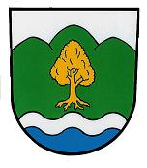
Obec Řeka

739 55 Smilovice

Přihláška

pro právnické a fyzické osoby oprávněné k podnikání
do systému sběru, třídění, využívání a zneškodňování komunálního odpadu stanoveného obcí

- Plátce
IČ: DIČ:
Obchodní jméno:
Odpovědný zástupce:
Adresa/sídlo (ulice, č.p./č.o.):
Obec:
PSČ:
Bankovní spojení:
Číslo účtu:
Telefon / fax:

(v příloze doložit výpis z obchodního rejstříku nebo živnostenský list)

- Nemovitost (provozovna):
Ulice: |  | č.p.: | č.o.:
Část obce:
Počet nádob: | Typ sběrné nádoby:
Interval svozu: 1x týdně 1x 14dnů 1x 3 týdny komb. svoz pytle
Stanoviště nádoby:

Datum:……………………. Razítko a podpis:

………………………………

Potvrzení oprávněné osoby:

